Муниципальное казенное общеобразовательное учреждение школа-интернат для обучающихся с ограниченными возможностями здоровья

Павлово - Посадского городского округа Московской области

***Развитие речи учащихся на уроках русского языка и чтения в специальной (коррекционной) школе VIII вида как средство для создания условий адаптации в социуме***

Лебедева Ирина Владимировна,

учитель русского языка и литературы

Перейдя из общеобразовательной школы в коррекционную, я обратила внимание на то, что одной из причин, препятствующих включению в социум учащихся с интеллектуальной недостаточностью, является низкий уровень развития речевой культуры. Речь учащихся и выпускников коррекционных школ примитивна, шаблонна, недостаточно точна, особенно беден и ограничен их словарь. Эмоциональный и звуковой строй  речи тоже страдают.   Это сильно затрудняет их коммуникацию и в целом снижает успешность адаптации в обществе.

Перепробовав разные методики, я вспомнила про книгу, которую с удовольствием изучала во время обучения в институте. Это книга Джанни Родари «Грамматика фантазии». Известный сказочник сделал учителям и родителям сказочный подарок, он написал «Грамматику фантазии», книгу, содержащую практические советы по развитию воображения и речи школьников. В своей книге Джанни Родари отметил труд Л.С. Выготского: «Зато сплошь из серебра и чистого золота книжка Л.С.Выготского «Воображение и творчество в детском возрасте»; она, на мой взгляд, имеет два больших достоинства: во-первых, ясно и просто описывает воображение как вид мыслительной деятельности человека и, во-вторых, признает за всеми людьми, а не только за немногими избранными, склонность к творчеству. Творческая жилка воображения есть у всех — у ученого, у инженера; для научных открытий она так же важна, как для создания произведения искусства; в конце концов, она нужна и просто в повседневной жизни…»

Итак, какие же практические советы содержит «Грамматика фантазии» Джанни Родари? В книге говорится о том, как помочь детям сочинять самим и получать удовольствие от погружения в слово, в сочетание слов, в сочетание не сочетаемых, на первый взгляд, слов.  
 И вот, опираясь на эту книгу, я на уроках русского языка и чтения предлагаю следующие задания:

1.Берем любое слово, например, «домик» и придумываем слова, которые начинаются на его первые буквы, то есть на “д”, “о”, “м”, “и”, “к”. Допустим, у нас получилось “девочка”, “огонь”, “маяк”, “искра”, “костёр”. На следующем этапе пробуем придумать историю, в которой будут использованы эти слова. Одно случайно выбранное слово даёт толчок к появлению множества интересных историй.

2. Придумываем истории, начинающиеся со слов «Что было бы, если…». Например: Что было бы, если бы во всём мире исчезли взрослые? «Что было бы, если бы вам купили слона ?»

3. На уроках литературы можно сочинять истории на основе уже известных сюжетов. Родари предлагает несколько приёмов:

Перевирание знакомого сюжета.( Например, «Жила-была однажды маленькая девочка, и звали ее Желтая Шапочка…

Добавление нового слова к знакомому сюжету. (Например, детям дают слова, по которым они легко угадывают сюжет знакомой им истории: «волк», «бабушка», «девочка», «пирожки», а затем добавляют новое слово: вертолёт, конь и т.д. Здесь сюжет сказки вступает в связи с новым словом.)

«Сказки наизнанку». (Герои известных сказок приобретают новые характеристики. Например, Красная Шапочка – злая, волк – добрый)

Продолжение сюжета. (Дети додумывают, как развивался сюжет дальше)

Салат из сказок. (Смысл игры в том, что дети сами определяют герои каких сказок или произведений встретятся в их новой истории и что из этого выйдет).

Родари предлагает создать своими руками 20 карточек и подписать их (не обязательно делать рисунок).

1. *предписание или запрет;*  
   *2) нарушение;*  
   *3) вредительство;*  
   *4) отъезд героя;*  
   *5) задача;*  
   *6) встреча с дарителем;*  
   *7) волшебные дары;*  
   *8) появление героя;*  
   *9) сверхъестественные свойства антагониста;*  
   *10) борьба;*  
   *11) победа;*  
   *12) возращение;*  
   *13) прибытие домой;*  
   *14) ложный герой;*  
   *15) трудные испытания;*  
   *16) беда ликвидируется;*  
   *17) узнавание героя;*  
   *18) ложный герой изобличается;*  
   *19) наказание антагониста;*  
   *20) свадьба.*

Перед знакомством с картами Проппа, которые и предлагает использовать Родари, я использую в работе с детьми карты попроще.

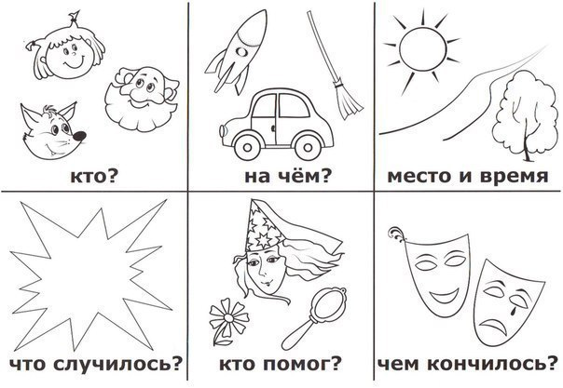

Далее постепенно ввожу в работу карты Проппа.

На первом этапе чтение сказки сопровождаем выкладыванием карт Проппа согласно сюжету.

На втором этапе ребята пересказывают сказку, ориентируясь на карты.  
Для примера рассмотрим сказку "Красная Шапочка":

1. 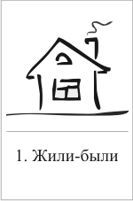Карта - Жили - были.

Жила – была девочка. Бабушка подарила ей красную шапочку. Девочка носила шапочку каждый день, и прозвали ее Красной Шапочкой.

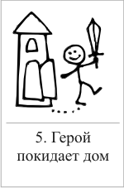

1. Карта - Герой покидает дом.

Однажды мама попросила Красную Шапочку пойти к бабушке, отнести ей пирожок и горшочек масла.

1. Карта - Запрет.

“Иди прямо по дорожке и никуда не сворачивай”,– наказывала ей мама. "Ни с кем не разговаривай по дороге, это очень опасно".

1. 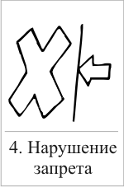Карта - Нарушение запрета.

Но девочка свернула с дорожки, стала собирать цветочки, лакомилась ягодками, громко пела и встретила волка. Она рассказала ему, что идет к бабушке, которая живет на краю деревни.

1. 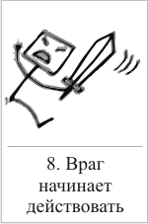Карта - Враг начинает действовать.

Волк побежал к бабушке по короткой дорожке, опередил Красную Шапочку и съел бабушку.

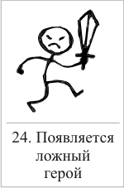

1. Карта - Появляется Ложный Герой.

Потом волк переоделся в бабушкину одежду и стал ждать Красную Шапочку.

1. 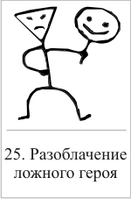Карта - Разоблачение Ложного Героя.

Красная Шапочка пришла в дом к бабушке. Обратив внимание на необычный бабушкин вид, она спросила, почему у нее такие большие руки (получила ответ: «чтобы обнимать»), уши (чтобы лучше слышать), глаза (чтобы лучше видеть)…Ответив на последний вопрос "почему у тебя такие большие зубы" — «чтобы съесть», волк проглотил девочку.

1. 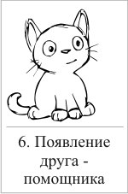Карта - Появление друга - помощника.

Сытый волк уснул и захрапел. Его храп услышал охотник.

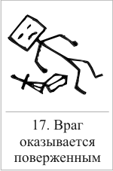

1. Карта -Враг оказывается поверженным.

Охотник вбежал в дом и убил волка.

1. Карта - Счастливый конец.

Из его живота вылезли бабушка и Красная Шапочка. Они закопали волка в лесу и пригласили охотника на чай и пирожки с маслом.

1. 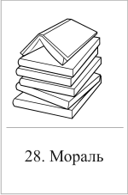Карта - Мораль.

А девочка с тех пор всегда ходила короткой дорожкой и никогда не разговаривала с незнакомцами.

На следующем этапе пробуем сочинять сказки, используя карты Проппа. Перебирая их по порядку, можно сочинять любую историю, а также упражняться в том, чтобы раскладывать события повседневности на функции сказки. В качестве усложнения Джанни Родари предлагает тасовать получившуюся колоду карт и вынимать карточки в случайном порядке и придумывать новую сказку. В целом данная практика позволяет творчески мыслить и на ходу придумывать самые разнообразные истории.

Приёмы работы, предложенные Родари, на этом не исчерпываются. Для учителя русского языка и литературы «Грамматика фантазии» - настоящая находка, источник вдохновения для творческой работы на уроках.

Таким образом, используя в своей работе творческие приемы Джанни Родари и  **карты Проппа мы можем помочь детям при пересказе сказок**, при творческом **рассказывании и сочинении сказок**. **Данные приемы** стимулируют не только развитие речи, но и развивают внимание, восприятие, фантазию, творческое воображение, обогащают эмоциональную сферу ребенка, а также позволяют развивать в ребенке художественный вкус, языковую культуру, творческое и активное отношение к жизни, искусству и литературе. А успешное овладение связной устной речью составляет важнейшее условие качественной адаптации детей в окружающем мире..

Приложение "Карты Проппа"

